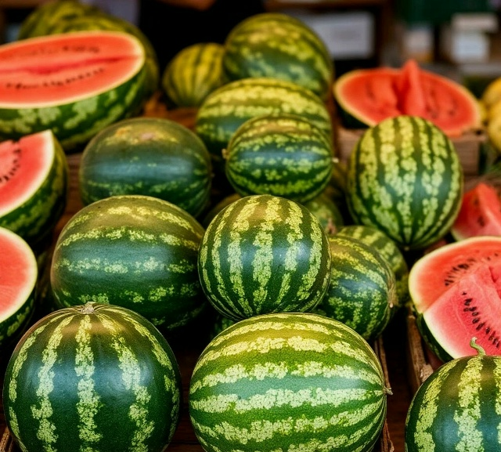
ВЫБИРАЕМ АРБУЗ: СЛАДКИЙ, ВКУСНЫЙ, БЕЗОПАСНЫЙ
При выборе арбуза обратите внимание на его размер и форму. Маленькие плоды (2–3 кг) часто оказываются недозрелыми. Оптимальный вес арбуза — от 5 до 8 кг. Плоды весом 12–15 кг и более могут быть водянистыми или «перекормленными» — возможно, при их выращивании использовали стимуляторы роста, что может ухудшить вкус. Арбузы тяжелее 20 кг — явный признак применения таких стимуляторов. Форма плода должна быть симметричной, без вмятин и бугорков.

Если выбирать арбузы из одной партии (а обычно у отдельного продавца представлена именно одна партия), то лучше взять плод чуть больше среднего размера — так выше шансы купить спелый.

Чтобы проверить спелость, можно оценить вес: зрелый плод при достаточно большом размере не будет слишком тяжёлым. Можно провести и такой тест: незрелый арбуз в воде утонет, а спелый — всплывёт. Однако учтите, что и перезрелый арбуз тоже всплывёт, поэтому чересчур лёгкий плод должен насторожить.

При выборе арбуза обратите внимание на его кожуру. У качественного плода она гладкая, матовая, без блеска, с ярким цветом и контрастными, чёткими полосами. Кожура должна быть жёсткой: если арбуз спелый и успел набрать плотность на бахче, то её сложно продавить ногтем. На ней нет вмятин, трещин, царапин, сколов и бурых пятен гниения, такие признаки говорят о небрежном обращении с плодом при транспортировке. Из-за них арбуз начнёт гнить быстрее.

Не стоит покупать разрезанные арбузы или те, из которых вырезан кусок для демонстрации мякоти. Продавец может использовать нестерильный нож, и в мякоть попадут микробы, в том числе опасные (например, кишечная палочка). Если такой арбуз ещё и стоял на солнце, он может испортиться очень быстро.

Один из основных признаков качественного арбуза — жёлтое пятно на кожуре. Оно образуется на той стороне, которой плод лежал на бахче — там ему не хватало солнечного света. Чем ярче пятно, тем лучше: это значит, что арбуз дольше созревал на грядке и, скорее всего, будет сладким. Пятно белого или бледно-зелёного цвета говорит о том, что арбуз, скорее всего, был снят недозрелым, такой плод будет пресным.
Небольшие царапины на пятне — это нормально. А если пятно недостаточно яркое, возможно, арбуз часто переворачивали, не давая ему расти естественным путём.

Часто можно услышать, что у спелого арбуза хвостик должен быть сухим и тонким. Однако это не всегда верно. Дело в том, что после срезки арбузы могут дозревать на прилавках — обычно на это нужно около 5 дней, и за это время хвостики как раз могут высохнуть. Водянистый хвостик — не повод отказываться от покупки, если остальные признаки говорят о качестве плода. Такой арбуз можно оставить дозревать в холодильнике или в ванной.
У полностью созревшего арбуза хвостик сухой, но не пересохший и не отломанный. Если хвостик вырван под корень, возможно, продавец пытался скрыть, что арбуз был сорван зелёным. Более важный признак спелости — состояние «пуговки» (места, откуда выходит хвостик). У спелого арбуза она сухая и одеревеневшая. Если «пуговка» зеленоватая, лучше выбрать другой плод.

Часто советуют выбирать арбуз, постучав по нему: говорят, что спелый звенит, а перезрелый звучит глухо из-за скопившейся воды. Это рабочий способ, но сложность в том, что не всем легко уловить разницу между глухим и звонким звуком.
Можно также сравнить несколько арбузов прямо на прилавке, постучав по ним — так легче определить, какой из них звучит более звонко. Сильно стучать не нужно, достаточно легкого постукивания пальцем. У этого способа есть вариант: слегка сжать арбуз. Спелый плод будет упругим и затрещит при сжатии. Если вам покажется, что арбуз вот-вот лопнет, это признак того, что он сладкий и зрелый. Спелый арбуз пружинит, а в незрелом удар «гаснет».

Статья подготовлена на основе материалов из сети интернет.
Филиал ФБУЗ «ЦГиЭКО» в г. Мариинске

